
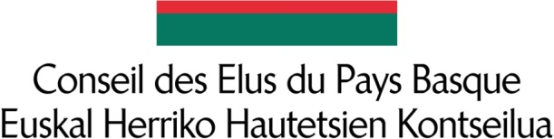


Mémoire de fin d’études
Elodie Etchegaray

Master 2 Aménagement des territoires maritimes et littoraux
Stage du 22 février au 19 août 2010

Tuteur universitaire

Michel KOURBATOFF

Professeur d’économie
Université Bretagne Sud
Le développement durable des territoires

Comment prioriser les projets environnementaux à l’échelle locale
Tutrice de stage

Caroline SARRADE

Ingénieure environnement
Conseil des Elus du Pays Basque

Préambule et remerciements
Ce mémoire fut réalisé dans le cadre du stage inhérent au Master 2 Aménagement des Territoires et du Développement Durable, qui a duré 6 mois au sein du Conseil des Elus du Pays Basque, à Bayonne.

J’adresse tout particulièrement un grand merci à Caroline SARRADE pour son accompagnement et ses conseils qui m’ont beaucoup apporté durant ce stage.

Je remercie également M. BOLOQUY d’avoir accepté de m’accueillir, ainsi que toute l’équipe technique du dispositif Conseil des Elus du Pays Basque /Conseil de Développement du Pays Basque pour son accueil chaleureux et leurs disponibilités : M^{elle} HUSTU, M^{elle} OURTHIAGUE, Mme HIRIARTE, Mme LECHARDOY, M. ARRETZ, Mme ARDOIN.
Je remercie également M. ETCHETO et M. MENDIBOURE pour leur sympathie.

Ce stage fait suite à celui effectué à la mairie de Guéthary. Je tiens à remercier M. LARROUSSET pour m’avoir accueillie l’année dernière, pour son soutien et ses encouragements.

Je remercie également toutes les personnes qui m’ont accordé du temps pour la création de ce mémoire – Armelle CAZAL du Comité Départemental du Tourisme, Stéphane ROBICHON de l’Agence de l’Eau Adour Garonne, Guillaume RYCKBOSH du Conseil Général 64 …-

Enfin, je remercie M. Kourbatoff pour m’avoir suivie et conseillée tout au long de ce travail, ainsi que l’équipe pédagogique de l’université Bretagne Sud.

Table des matières
Préambule et remerciements 2
Résumé 4
Glossaire 5
Index des tableaux et figures 7
Structure et mission 8
Introduction 13
1ère partie : Enjeux et contraintes d’un développement durable local 17
- Le développement durable et les territoires 18
- Une appropriation difficile par les territoires 27

2ème partie : L’Analyse Coûts Avantages 43
Partie 1 : Présentation de la méthodologie 44
- Fondements théoriques 44
- L’Analyse Coûts Avantages 45
- Les méthodes d’analyse existantes 49
Partie 2 : Application – La qualité des eaux de baignade de la plage Uhabia 57
I Contexte 57
- La problématique de la qualité des eaux de baignade 57
- Le contexte local 63
- Le contexte d’analyse 66
II Analyse des variables 68
- La fréquentation de la plage 68
- Les entreprises du bassin versant Uhabia 72
- La valeur d’usage 77
- La valeur de non usage 79
- La valeur patrimoniale 80
III Choix de la meilleure alternative 82
- Définition de la VAN 82
- Bilan de chaque scénario 84
3ème partie : Intérêts et limites 86
Conclusion 100
Annexes 102

Résumé
Soyez le changement que vous voulez voir dans le monde - Gandhi

Le développement durable est une théorie contemporaine. Elle prône une évolution de la Société vers un fonctionnement plus harmonieux, tant dans la durée qu’entre les hommes et leur environnement. Cette idéologie est aujourd’hui assez difficile à appréhender, notamment car ce terme est employé de toutes les manières possibles. De plus, changer la Société signifie changer nos comportements. Or, ce sont nos modes de vie au quotidien qui sont concernés.
Un des premiers changements à initier est de prioriser la préservation de notre environnement, il représente notre milieu de vie. Localement, prioriser les projets environnementaux est difficile, en raison des nombreuses pressions auxquels sont soumis les territoires.
Tout d’abord, les fonds publics se font rares. Or, un projet environnemental ne doit pas se faire au détriment d’un projet à fort enjeu économique et/ou social. Il faut donc déterminer si ce projet ne se fait pas au détriment d’autres. La rentabilité étant souvent évaluer sur le court ou le moyen terme, d’autres projets peuvent être préférés.
Si le projet est considéré comme prioritaire, une autre difficulté s’ajoute. La cohérence d’un projet environnemental ne peut être soumise à un périmètre administratif. Afin d’être mené à bien, il nécessite de mettre autour d’une table les acteurs concernés.
Ces derniers ayant chacun leurs propres intérêts, des conflits, allant parfois jusqu’au blocage, sont souvent observés. Si les tensions sont gérées, le projet se bute à un autre obstacle

La mise en œuvre de la méthode d’analyse économique Coûts Avantages permet à ce jour de déterminer si le projet environnemental répond à des enjeux communs au territoire.
La méthode permet donc de déterminer si le projet doit être considéré comme prioritaire, en raison de la multiplicité des enjeux associés.
Le cas échéant, elle démontrerait aux décideurs locaux l’intérêt de travailler ensemble, et de pouvoir contribuer à limiter les jeux d’acteurs sur le territoire. Elle contribuerait alors à les fédérer pour une stratégie commune, car ils seraient alors directement intéressés par les enjeux.


Université de Nice Sophia Antipolis
UFR Sciences Faculté de Valrose
Master professionnel 2 Gestion de l’Environnement et du Développement Durable
Rapport de stage réalisé en contrat d’apprentissage
du 27/09/2010 au 26/09/2011
N° d’enregistrement 07/27

Formaliser une démarche de développement durable au sein de la Communauté de Communes Sud Pays Basque
Elodie ETCHEGARAY
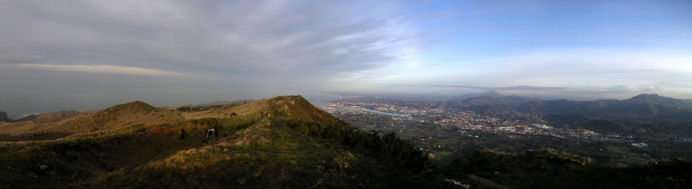
©medikhaneboubi

Période de soutenance : 12 au 16 septembre 2011

  Faculté des sciences  Parc Valrose- NICE | 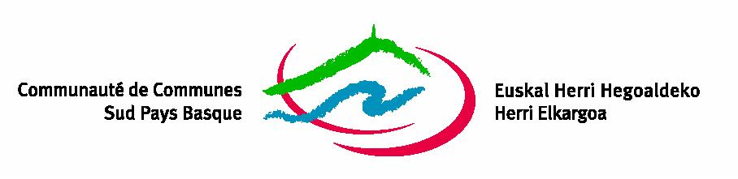  Communauté de Communes Sud Pays Basque  URRUGNE (64)

Mme Alexandra COLIN, Maître d’apprentissage, Chef du pôle « Environnement » de la Communauté de Communes Sud Pays Basque
M. Riad HASSANI, Tuteur pédagogique
M. Stéphane BOUISSOU, Directeur du Master Pro 2 GEDD

Table des matières
Liste des figures et des tableaux - 7 -
Remerciements - 9 -
Introduction - 11 -
I. Contexte - 13 -
A. Le territoire et la structure - 13 -
1. Le territoire communautaire - 13 -
2. La Communauté de Communes Sud Pays Basque (CCSPB) - 15 -
B. Le développement durable de la structure - 19 -
1. Historique du développement durable au sein de la structure - 19 -
2. Ma mission et mes objectifs au sein de la structure - 19 -
II. La gestion de ma mission - 25 -
A. La charte de projets - 25 -
1. Le périmètre - 25 -
2. Les Facteurs Clés de Succès - 25 -
1. Les parties prenantes du projet - 27 -
2. La gestion de ma mission - 29 -
B. Les livrables - 33 -
1. Valoriser les actions durables - 33 -
2. Evaluer la politique de développement durable - 35 -
3. Formuler des préconisations - 35 -
III. Clotûre du projet - 37 -
A. Validation du projet - 37 -
1. Clôture du projet et présentation des résultats - 37 -
2. Recommandations pour l’avenir du projet - 37 -
B. Retour d’expérience - 39 -
1. Les difficultés rencontrées - 39 -
2. Les apports - 39 -
Conclusion - 43 -
Bibliographie - 45 -
Webographie - 45 -
Annexes - 47 -
Annexe 1 : Diagramme de GANTT - 48 -
Annexe 2 : Contexte - 49 -
Annexe 3 : Rencontre avec les agents - 50 -
Annexe 4 : Fiche présentation de ma mission - 51 -
Annexe 5 : Exemples de tableaux pour l’état des lieux - 53 -
Annexe 6 : Le journal communautaire - 55 -
Annexe 7 : Offre de collaboration de la part du Pays Basque et de l’AFNOR - 56 -
Annexe 8 : Questionnaire en ligne - 57 -
Résumé - 59 -

Liste des figures et des tableaux
Figure 1 : Les trois piliers du développement durable - 10 -
Figures 2 et 3 : Localisation du territoire - 12 -
Figure 4 : Répartition de la densité de la population (habitants/km2) en 2008 - 12 -
Figure 5 : Répartition des emplois sur le territoire de la CCSPB en 2008 - 12 -
Figure 6 : Organisation de la vie démocratique - 14 -
Figure 7 : Le siège de la CCSPB - 16 -
Figure 8 : Proposition d’évolution des échelons institutionnels - 16 -
Figure 9 : Carte du Pays basque - 16 -
Figure 10 : Durées prévisionnelles et réelles des missions - 16 -
Figures 11 et 12 : Etat d'avancement de chaque mission - 16 -
Figure 13 : L’imbrication des missions - 16 -
Figure 14 : L’Organisation Breakdown Structure (OBS) - 16 -
Figure 15 : Le Works Breakdown Structure (WBS) - 16 -
Figure 16 : Le déroulé de la mission - 16 -
Figure 17 : Présentation devant les élus - 16 -
Figure 18 : Trame du livret final - 16 -

Tableau 1 : Compétences obligatoires et optionnelles de la CCSPB - 14 -
Tableau 2 : Présentation des agents - 14 -
Tableau 3 : Exemple d’indicateurs mis en place par pôle communautaire en 2007 - 14 -
Tableau 4 : Exemple d’indicateurs mis en place par pôle communautaire en 2007 - 14 -
Tableau 5 : Les objectifs SMART - 14 -
Tableau 6 : Le périmètre des objectifs intermédiaires - 14 -
Tableau 7 : Analyse des parties prenantes - 14 -
Tableau 8 : Les livrables - 14 -
Tableau 9 : Etat des lieux - Pilier social : Consolider l’identité du territoire basque - 14 -
Tableau 10 : Format du questionnaire en ligne – Extraits - 14 -
Tableau 11 : Nature des questions posées – Exemple - 14 -
Tableau 12 : Présentation des 37 conseillers communautaires - 49 -
Tableau 13 : Syndicats présents sur le territoire intercommunal - 49 -

